Estructuras de las resoluciones
Encabezado (figura 1 y 2)

Figura 1
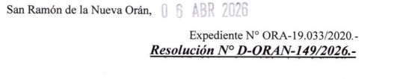
Figura 2: “Fecha + Nro. Expediente”

Visto
Consideraciones
Por ello (VICEDECANATO ….)
Artículos
Firmas
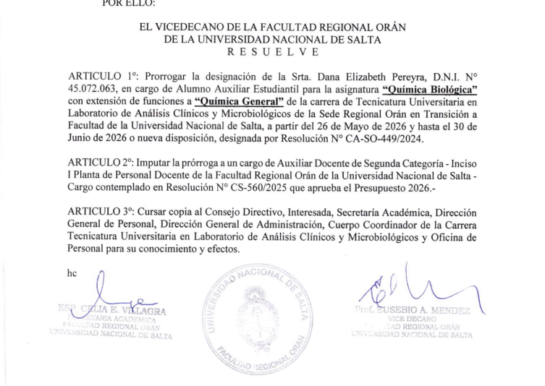

Basura que arroja al final del texto en vez de las firmas
Og ABF
hc
4al
EL VICEDECANO DE LA FACULTAD REGIONAL ORÁN
DE LA LNIVERSIDADNACIONAL DE SALTA
RESUELVE

Marcado de archivo pdf
Separar las resoluciones por tipos
Código, categorías (puede ser prorrogra de cargo auxiliar, docente), sub categorías
Determinar si se puede clasificar en categorías y sub categorías
Toma de posecion, renuncias, prorroga

Refutación para lo que iré haciendo en el seminario
A partir de todo lo que hice

taxonomia en resoluciones de universidad que significa

todas las resoluciones terminan con un hc

CATEGORÍAS DE RESOLUCIONES
Resolución de designación (ejemplo la 027-2026)
Resolución de extensión de cargo hasta finalizar el cuatrimestre para auxiliares interinos (resolución 154/2026 y 148/2026)
Resolución para concurso docente (resolución 153/2026)(aparecen tablas y rompen el script)
Resolución para concurso de becarios (resolución 175/2026 y 086/2026) (acá los titulares y suplentes del concurso no figuran en tablas)

Resolucion para solicitar instrumentos o compra de materiales (res. 084)

